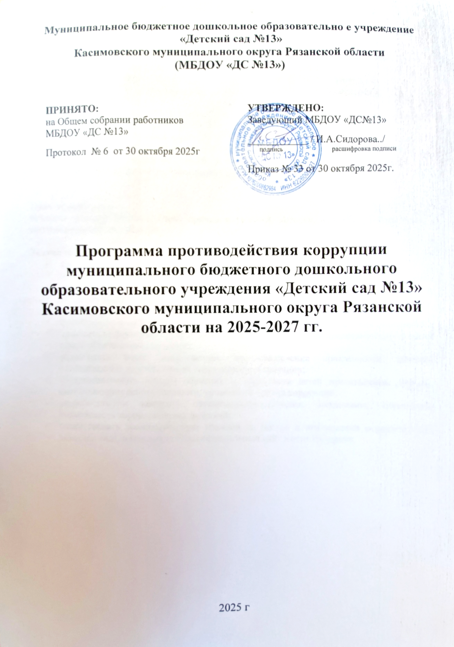

ПОЯСНИТЕЛЬНАЯ ЗАПИСКА

Программа разработана в соответствии:
- с Законом «О противодействии коррупции» от 25 декабря 2008 г. № 273-ФЗ;
- с законом «Об образовании в РФ» от 29.12.2012г. №273-ФЗ
- Указом Президента РФ от 16 августа 2021 г. N 478 "О Национальном плане противодействия коррупции на 2021 - 2024 годы" (с изменениями и дополнениями).
- Указом Президента РФ от 2 апреля 2013 г. № 309 «О мерах по реализации отдельных положений Федерального закона "О противодействии коррупции"»;
- постановлением Правительства РФ от 19 августа 2011 г. № 694 «Об утверждении методики осуществления мониторинга правоприменения в Российской Федерации»;
- распоряжением Правительства РФ от 14 мая 2014 г. № 816-р «Об утверждении Программы по антикоррупционному просвещению на 2014–2016 годы»;

Цель программы:
создание условий для отсутствия причин и условий, которые порождают коррупцию в образовательной организации.

Задачи программы:
- предупредить коррупционные правонарушения среди участников программы;
- не допустить предпосылки и исключить возможности фактов коррупции в детском саду;
- укрепить доверие граждан к деятельности администрации детского сада;
- оптимизировать и конкретизировать полномочия должностных лиц;
- формировать антикоррупционное сознание участников образовательных отношений;
- повысить эффективность управления, качества и доступности представляемых детским садом образовательных услуг;
- разработать меры, направленные на обеспечение прозрачности действий ответственных лиц в условиях коррупционной ситуации;
- совершенствовать методы обучения и воспитания детей нравственным нормам, составляющим основу личности, устойчивой против коррупции;
- разработать и внедрить организационно-правовые механизмы, снимающие возможность коррупционных действий;
- содействовать реализации прав граждан на доступ к информации о деятельности детского сада, в том числе через официальный сайт в сети Интернет.

Принципы противодействия коррупции:

1. Принцип соответствия политики детского сада действующему законодательству и общепринятым нормам: соответствие реализуемых антикоррупционных мероприятий Конституции РФ, заключенным Российской Федерацией международным договорам, законодательству Российской Федерации и иным нормативным правовым актам, применимым к детскому саду.

2. Принцип личного примера руководства: ключевая роль руководства детского сада в формировании культуры нетерпимости к коррупции и создании внутриорганизационной системы предупреждения и противодействия коррупции.

3. Принцип вовлеченности работников: информированность работников детского сада о положениях антикоррупционного законодательства и их активное участие в формировании и реализации антикоррупционных стандартов и процедур.

4. Принцип соразмерности антикоррупционных процедур риску коррупции: разработка и выполнение комплекса мероприятий, позволяющих снизить вероятность вовлечения детского сада, его руководителей и работников в коррупционную деятельность, осуществляется с учетом существующих в деятельности детского сада коррупционных рисков.

5. Принцип эффективности антикоррупционных процедур: применение в детском саду таких антикоррупционных мероприятий, которые имеют низкую стоимость, обеспечивают простоту реализации и приносят значимый результат.

6. Принцип ответственности и неотвратимости наказания: неотвратимость наказания для работников детского сада вне зависимости от занимаемой должности, стажа работы и иных условий в случае совершения ими коррупционных правонарушений в связи с исполнением трудовых обязанностей, а также персональная ответственность руководства детского сада за реализацию внутриорганизационной антикоррупционной политики.

7. Принцип постоянного контроля и регулярного мониторинга: регулярное осуществление мониторинга эффективности внедренных антикоррупционных стандартов и процедур, а также контроля за их исполнением.

ПАСПОРТ ПРОГРАММЫ
Наименование программы:
«Программа противодействия коррупции муниципального бюджетного дошкольного образовательного учреждения «Крутоярский детский сад» Касимовского муниципального округа Рязанской области на 2025-2027 гг.»

Сроки и этапы реализации программы
Срок реализации: 2025–2027 гг.

Этапы реализации:

I этап – 2025 год,

II этап – 2026 год,

III этап – 2027 год

Исполнители программы
– комиссия по противодействию коррупции;

– заведующий – Сидорова И.А.

– старший воспитатель – Губарева О.Ю.

Участники программы
– педагогический коллектив;

– обслуживающий персонал;

– воспитанники;

– родители/законные представители воспитанников;

– физические и юридические лица, заинтересованные в качественном оказании образовательных услуг детского сада

Источники и объемы финансового обеспечения реализации программы

Объемы финансового обеспечения в рамках планов ФХД на 2025-2027 гг.

ОСНОВНАЯ ЧАСТЬ

Состояние проблемы

Возможные проблемы коррупции в детском саду:
Наименование риска
Суть проблемы
Механизмы минимизации

Подарки
Подкуп и принуждение со стороны воспитателей
Улучшение условий труда и зарплаты

Сбор денежных средств, неформальные платежи
Нехватка денежных средств

– привлечение спонсорской помощи;

– информационная открытость деятельности образовательной организации;

– соблюдение утвержденных антикоррупционных нормативных локальных актов образовательной организации;

Отсутствие неприятия коррупции
Моральная деградация, устойчивая толерантность работников к коррупции

– осознание этих фактов как социальной проблемы;

– непримиримая реакция на коррупцию;

– пропагандистская и просветительская работа;

– реализация задач антикоррупционного образования при участии в данном процессе всех заинтересованных сторон: родительской общественности и социально ответственных работников

Слабая правовая грамотность
Недостаточная информированность участников о последствиях коррупции для общества, их слабая правовая подготовка
– антикоррупционное образование: формирование у участников антикоррупционных установок, мировоззрения, повышения уровня правосознания и правовой культуры;

– разъяснение положений законодательства о мерах ответственности за совершение коррупционных правонарушений

План антикоррупционных мероприятий:
№ | Мероприятие | Этап | Участники | Ответственные исполнители
1. Правовые и организационные основы противодействия коррупции
1.1 | Пересмотреть локальные акты по предупреждению коррупционных проявлений, в том числе:  – кодекс профессиональной этики работников образовательной организации;  – положение о комиссии по урегулированию споров между участниками образовательных отношений;  - положение о конфликте интересов | Сентябрь 2025 г. | Работники | Комиссия по антикоррупционной политике
1.2 | Включить темы антикоррупционного характера в программы учебных дисциплин и планы воспитательной работы | Сентябрь | Педагоги | Старший воспитатель
1.3 | Антикоррупционная экспертиза локальных нормативных актов | По мере необходимости | Работники | Комиссия по противодействию коррупции
2. Методы антикоррупционного просвещения

2.1 | Провести беседы по разъяснению законодательства в сфере противодействия коррупции | Один раз в год | Работники, родители | Комиссия по противодействию коррупции
2.2 | Организовать антикоррупционное обучение с детьми:  – конкурсы «Что я знаю о своих правах?», «Ребенок и закон»;  – игры «Честно – не честно», «Зачем нужно соблюдать правила?»;  – выставка рисунков на тему: « Что такое хорошо, а что такое плохо» | В течение года | Воспитанники | Педагоги, работники правоохранительных органов (по согласованию)
2.3 | Инструктивные совещания на тему «Коррупция и ответственность» | Один раз в полугодие | Педагоги | Заведующий
3. Взаимодействие с родителями и общественностью
3.1 | Ввести работу телефона доверия и горячей линии, разместить «ящик обращений» | январь | Воспитанники, работники, родители, иные лица | Комиссия по противодействию коррупции
3.2 | Проводить личный прием граждан по вопросам проявления коррупции | Постоянно | Работники, родители, иные лица | Заведующий
3.3 | Проводить анкетирование, включая онлайн-опросы | Один раз в год | Работники, родители, иные лица | Комиссия по противодействию коррупции
Раздел 4. Создание эффективного контроля за распределением и расходованием бюджетных средств
4.1 | Обеспечивать и своевременно исполнять требования к финансовой отчетности | Постоянно | Работники | Заведующий
4.2 | Целевое использование бюджетных и внебюджетных средств | Постоянно | Работники | Заведующий
4.3 | Повышение заработной платы (по согласованию с учредителем) | Ежегодно | Работники | Заведующий

Ресурсное обеспечение
Для реализации программы используются:
Средства
Ресурсы

Финансовые
В рамках ФХД

Информационные
– публичный отчет заведующего за истекший год;

– официальный сайт детского сада;

– информационные стенды детского сада;

– отчеты о мониторинге реализации программы

Кадровые
исполнители программы

Материально-технические
Пособия, оборудование и оснащение административных и учебных помещений

Контроль выполнения программы
Контроль выполнения программы осуществляет заведующий МБДОУ «Крутоярский ДС». Он координирует деятельность исполнителей, анализирует и оценивает результаты их работы по выполнению намеченных мероприятий.
Исполнители выполняют мероприятия программы, вносят предложения по их уточнению и корректировке, ежеквартально готовят информацию о реализации программы за отчетный период, представляют отчет заведующему о выполнении программных мероприятий и размещают его в разделе «Противодействие коррупции» на официальном сайте детского сада. По завершении реализации программы готовят аналитическую записку о ее результатах и оценке эффективности выполнения мероприятий, а также о влиянии фактических результатов программы на достижение поставленных целей.

Эффективность мероприятий программы оценивается путем:
- социологического опроса участников;
- анализа данных статистики административных и дисциплинарных правонарушений;
- количества обращений участников о признаках и фактах коррупции, поступивших в правоохранительные, контролирующие органы, в том числе по горячей линии;
- экспертной оценки;
- антикоррупционной экспертизы локальных актов образовательной организации;
- мониторинга проводимых в детском саду мероприятий антикоррупционной направленности;
- охвата участников проводимыми мероприятиями;
- оценки степени удовлетворенности участников реализацией задач антикоррупционного образования.

Итоги выполнения программы подводятся ежегодно. Отчеты о выполнении программы заслушиваются на общем собрании трудового коллектива детского сада.

Ожидаемые конечные результаты

Выполнение программы позволит:
- повысить уровень профилактической работы с целью недопущения коррупционных проявлений в образовательной организации;
- реализовать комплексные меры противодействия коррупции;
- сформировать эффективно действующую систему борьбы против возможных проявлений коррупционной направленности;
- обеспечить комплексный подход к проблемам профилактики коррупционных правонарушений среди сотрудников детского сада;
- повысить эффективность управления, качества и доступности предоставляемых образовательных услуг;
- способствовать укреплению доверия граждан к деятельности администрации детского сада;
- формировать осознанное восприятие/отношение к коррупции, нравственное отторжение коррупционного поведения, коррупционной морали и этики;
- воспитывать в подрастающем поколении нетерпимость к проявлениям коррупции, формировать в обществе устойчивую отрицательную оценку коррупции;
- создать антикоррупционный стандарт поведения участников образовательных отношений, его активный характер;
- распространить антикоррупционную пропаганду и идеи законности и уважения к закону;
- формировать умения аргументированно защищать свою позицию, умение искать пути преодоления проявлений коррупции;
- применять прозрачные механизмы в принятии управленческих решений;
- сформировать нормативную правовую базу образовательной организации в соответствии с антикоррупционным законодательством;
- обеспечить открытую информационную среду.

Программу составил: старший воспитатель Губарева О.Ю.

